**令和４年度びわこ地球市民の森**

**森 の 写 真 撮 影 会**

**《森の写真撮影会》に参加しませんか　!!**

**県営都市公園「びわこ地球市民の森」では、『森を学ぶ』、『森を調べる』そして『森で楽しむ』ことを目的とした**

**取り組みをしています。**

**森の生き物をアップにしてみる。森を自然景観としてみる。どんな写し方でも結構です。写真を通して森をみる撮**

**影会です。作品はしばらくの間、森づくりセンターで展示させていただいたうえでお返しいたします。**

**皆様のご参加をお待ちしています。**

**１　会　　場**　　　　　びわこ地球市民の森「森づくりセンタ－」

〒524-0102　守山市水保町2727　　（会場へのアクセスは裏面の地図をご覧ください。）

**２　開設日時**　　　　　**令和４年８月２３日（火）**　午前１０時から１２時まで

**３　内　　容**（１）森の撮影のはなし

　　　　　 （２）森の中で撮影会

**４　講　　師**　　　　　びわこ地球市民の森関係者

**５　募集人数**　　　　　２０名（希望者多数の場合は抽選とします）

**６　受 講 料**　　　　　５００円（実習等の材料費、ボランティア保険料）：当日徴収します。

**７　応募資格**　　　　　１８歳以上で、写真と自然に興味と関心のある方

**８　申し込み方法**　　　参加申込書に必要事項をご記入のうえ、令和４年８月１２日（金）までに郵送、ＦＡＸ、電子メール、直接持参のいずれかでお申し込みください。

**９　主　　催**　　　　　みらいもりやま２１ビオトープ協議会

**１０　そ の 他**当日はカメラの準備をお願いします。作品はデータをお預かりし、印刷させていただきます。

**１１　申込み**県営都市公園「びわこ地球市民の森」森づくりセンタ－（〒524-0102　守山市水保町2727）

**・問い合わせ先**  　　TEL 077-585-6333（直通）　　FAX 077-585-6312　　 E-mail　[biwako＠moridukuri.info](mailto:biwako@moridukuri.info)

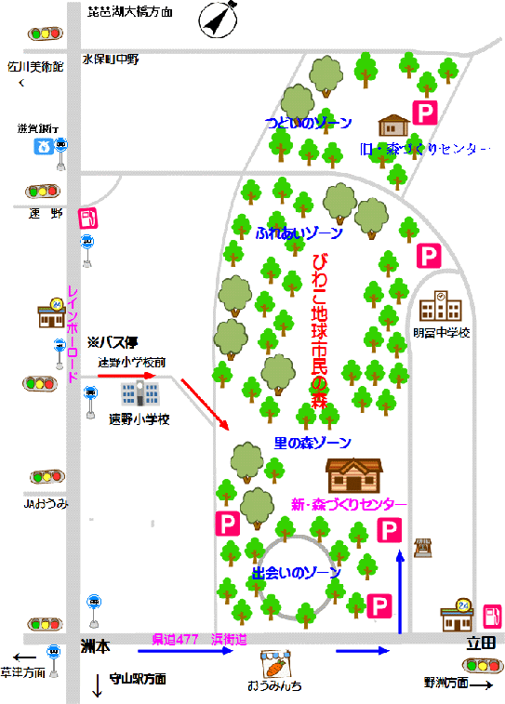**参　加　申　込　書**

|  |  |  |
| --- | --- | --- |
| フリガナ | | |
| 申込者氏名 | | |
| 年　　　　齢 | | 性　　　別 |
| 歳 | | 男　　・　　女 |
| 住所（〒　　　　　―　　　　　　　） | | |
| 電話番号  （携帯電話番号） |  | |

県営都市公園「びわこ地球市民の森」森づくりセンタ－

【会場へのアクセス】

　　　　〈交通機関利用の場合〉

・　ＪＲ守山駅西口より木の浜線に乗車、「速野小前」で下車。

徒歩８分程です。（赤い矢印参照）

　　　　〈車利用の場合〉

・　県道４７７（浜街道）洲本より約５分

（青い矢印参照）